Тайны почтовых открыток со станции Тихорецкая.

На основе видовых открыток станции Тихорецкая Владикавказской железной дороги создана часть музейной экспозиции, посвященная дореволюционной истории города. На протяжении многих лет открытки собирались практически поштучно из всех доступных источников музейщиками и энтузиастами. К слову, музеи многих городов имеют в своих фондах видовые открытки, представляющие и сегодня большой интерес. В нашем распоряжении 12 почтовых открыток, объединенных в одну серию «Привет со ст. Тихорецкая». Открытки регулярно переиздавались. Самая ранняя известная нам дата – 1912 год, самая поздняя – 1919 г. Они давно не вызывают удивления и все-таки открытки полны неожиданными сюрпризами.

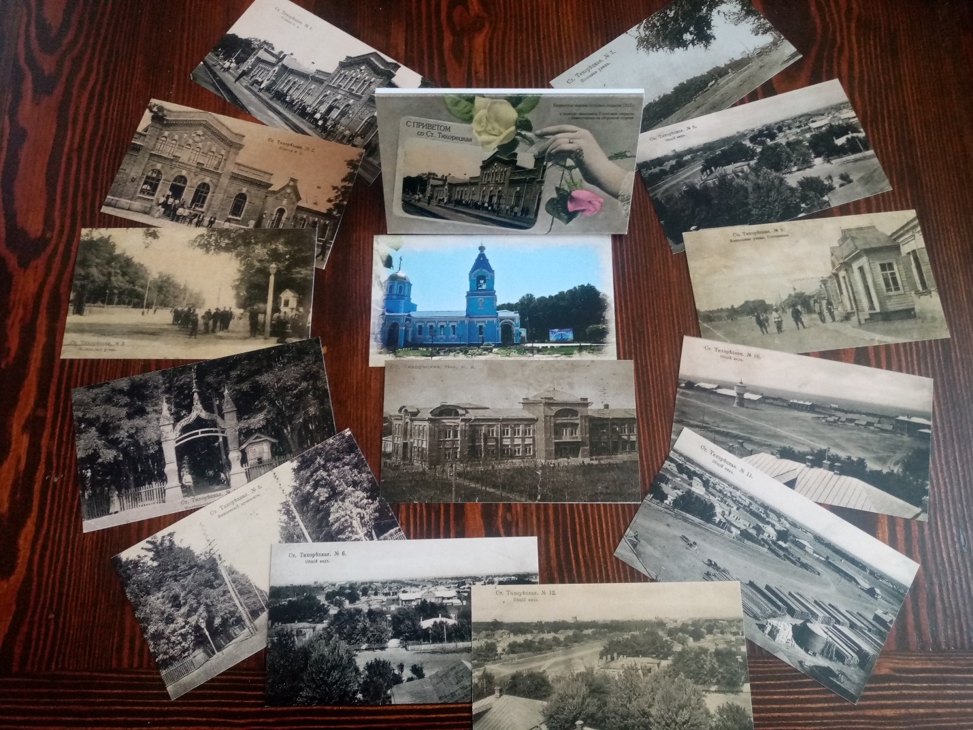

На музейной странице в «Одноклассниках» мы уже делились с нашими подписчиками предположением о том, что посещение наемным фотографом нашей станции было скоротечным. Фотограф располагал небольшим запасом времени, пока на станции меняли паровоз и кондукторскую бригаду, поэтому торопился. Он сошел с поезда, огляделся, собрал в кадре служащих и пассажиров, обошел вокзальное здание и поймал зевак на привокзальной площади. Потом фотограф поймал извозчика и махнул на пожарную каланчу. Оттуда хутор как на ладони – так подсказали местные. Но читаем один из справочников пассажира ВЛКЖД, датированный 1912 годом: «…домики постоянных жильцов с красивыми садиками образовывали 8 продольных улиц и 10 поперечных улиц и переулков. Улицы все вымощены, а тротуары частью даже выложены бетонными плитками и асфальтированы, кругом керосиново – капельные и обыкновенные фонари… Присутствовали на станции и «разумные развлечения». Да какие! В большом железнодорожном акациевом саду были отделения для детских игр, например, в кегли, а еще модный в то время скетинг – ринг, эстрада для музыкантов, беседки, фонтаны! На открытке № 4 можно рассмотреть длинную аллею с рядами лавочек по обе стороны. Так и хочется подсказать фотографу: отсюда, от Ивановского проспекта, в двух минутах ходьбы от привокзальной площади покажется железнодорожный клуб с концертным залом, библиотекой и электробиографом, от него по Церковной улочке (Чернышова) до перекрестка с Шатировской (Красноармейской) рукой подать и навстречу выйдут шумные компании веселых гимназистов и строгие прихожане Николаевского храма. Кажется, многие интересные детали были упущены фотографом…

Николаевский храм. Каменный, только отстроенный, он изображен на открытке №6.
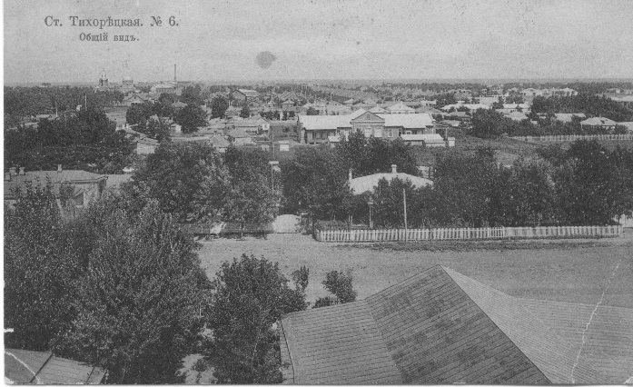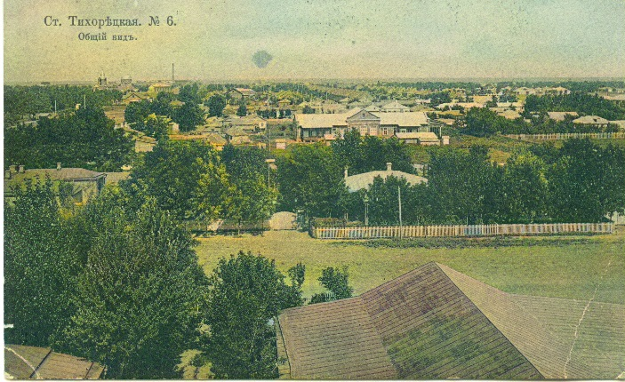

Но если внимательно приглядеться (а ведь все самое интересное на дальнем плане), можно увидеть еще один церковный купол.
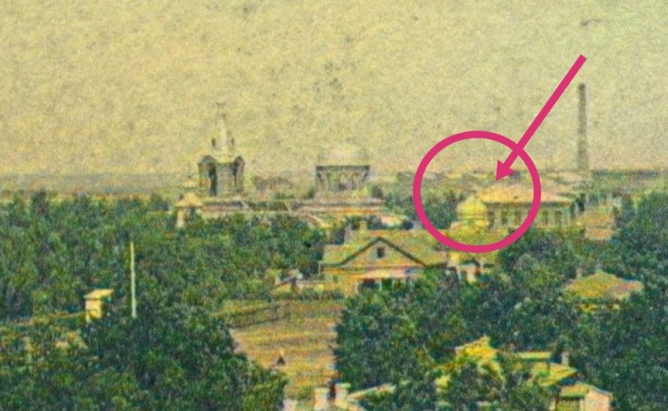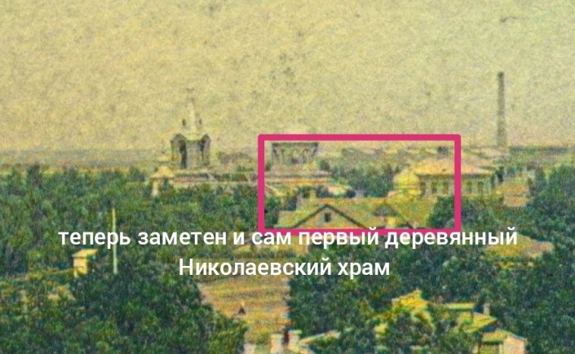

Неужели купол первой – деревянной – Николаевской церкви? Но что нам известно о первом тихорецком храме? Выписка из Клировой ведомости о Николаевской церкви за 1895 год сообщает: «деревянный Николаевский храм построен был из дерева на каменном фундаменте, одноглавый, без колокольни, вместимостью на 300 чел., снаружи обложен жженым кирпичом». Кажется, теперь виден и сам храм. А чуть в стороне от него – храмовый шатер? Кроны деревьев скрывают колокольню? А может быть, это деревянная колокольня для Свято – Успенского храма? Ведь кирпичная будет достроена только к 1913 году…

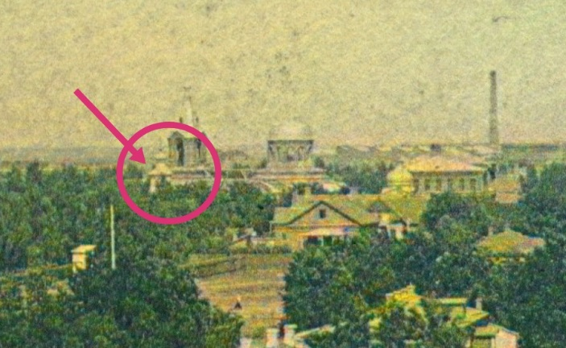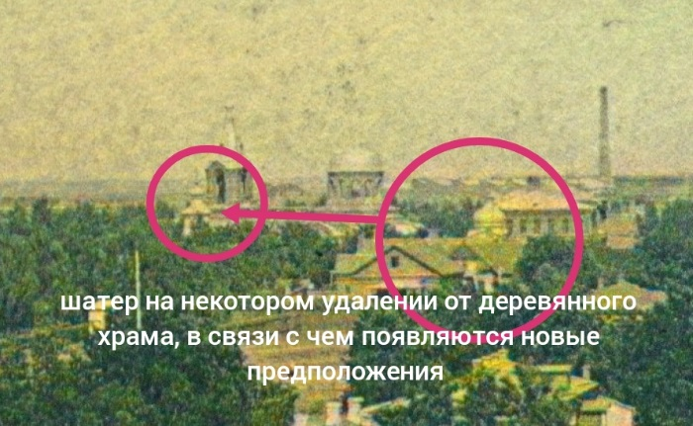

Значительный прирост хуторского населения после открытия Царицынской ж.д.ветки повлиял и на прирост прихожан первой железнодорожной церкви, что и стало, по всей видимости, «существенной необходимостью» для строительства нового вместительного храма. 8 августа 1905 года Ставропольская Духовная Консистория удовлетворила прошение прихожан Николаевской церкви станции Тихорецкая о разрешении «построить новый кирпичный храм во имя Святителя Николая в церковной ограде около существующего деревянного храма…». В начале 1908 года новый каменный Николаевский храм уже возведен, остается только выполнить плотничьи, кровельные, штукатурные работы.

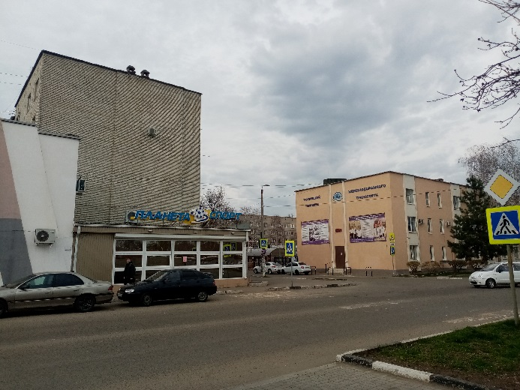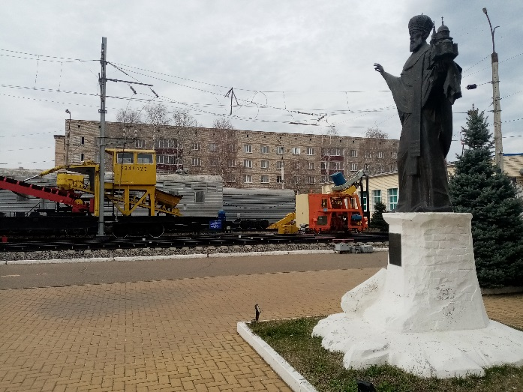

Получается, старый деревянный Николаевский храм стоял где-то здесь, на перекрестке улиц Церковной и Шатировской (современных Чернышова и Красноармейкой), а взор Святителя Николая обращен к первому тихорецкому храму уже с места каменного храма.

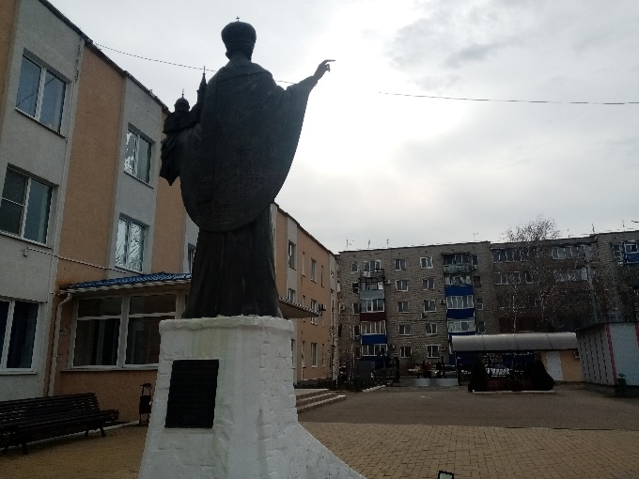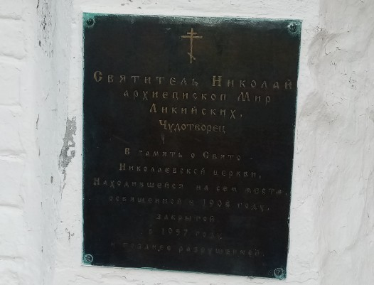

А пока строился каменный Николаевский, жители хутора Тихорецкого в августе 1907 году собрались на сход и постановили построить церковь во имя Успения Божией Матери. На строительство еще одного нового храма хуторяне намеревались использовать выкупленный у железной дороги старый деревянный Николаевский. Итак, 5 апреля 1909 года была совершена закладка еще одного храма, а к августу того же года кладка стен была завершена. 27 декабря 1910 года Успенская церковь была освящена. Однако на открывающихся видах хутора от улицы Рождественской (Меньшикова) в сторону Базарной (Энгельса) на открытках под номерами 6 и 11 Успенского храма… нет.
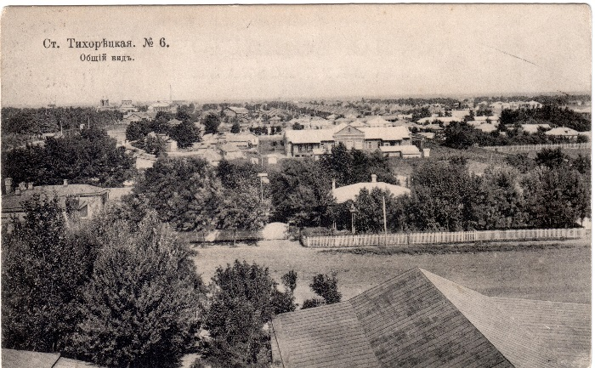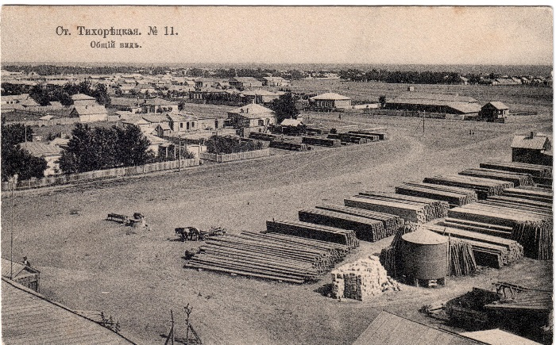

Примечательно, что в связи с настойчивой просьбой хуторян открыть молитвенный дом благочинный священник Петр Рудольфов в рапорте от 1908 года к Архиепискому Ставропольскому и Екатеринодарскому Агафадору упомянул о том, что купленная деревянная церковь освободится к ноябрю месяцу и может быть перенесена на хутор с весны уже следующего года. Выходит, фотонегативы для будущих почтовых открыток были подготовлены летом 1908 года. Между тем, более ранние серии открыток, чем 1912 года, нам пока не неизвестны.
На станции пассажиры приобретали открытки и писали сообщения, признания, пожелания. С Тихорецкой открытки разлетелись по всей стране. На электронных аукционах в Сети то и дело выставляются на продажу открытки, а мы ищем на них почтовую станционную печать с датой и следуем за адресатом. За каждой отправленной открыткой открываются неожиданные судьбы людей. Перед нами почтовая открытка с сообщением: «Добрался благополучно в 1 час ночи, больного нашел в баладжараре (написано без большой заглавной буквы, но, вероятно, это упоминание о станции Бараджар близ Баку), из Тихорецкой выезжаю ближайшим 5 мин второго ночи. Остаюсь любящий Петя. Госпоже Фогель Елизавете Карловне. 5.11.13 г.». Адрес на открытке: г. Тифлис, ул. 1-Тумановская, 13.
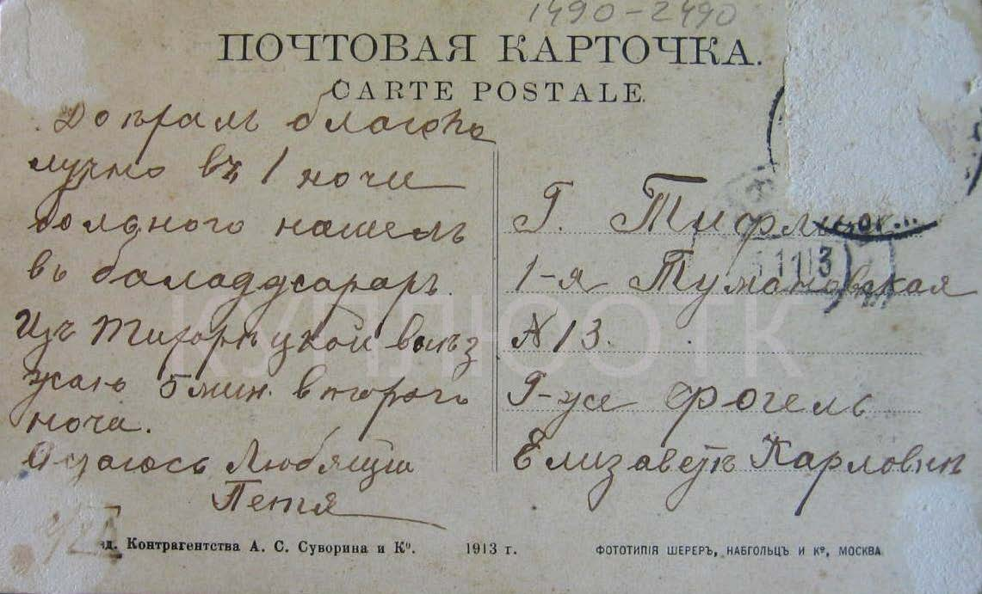

Фамилия Фогель немецкая и в дореволюционной России нераспространенная, а значит, есть шанс узнать личность адресата. Упоминание о некоем «больном» может стать подсказкой и, стало быть, искать Госпожу Фогель нужно среди врачей. Поиски привели нас к воспоминаниям «Люди моей жизни» мемуаристки Т.П. Милютиной.

Тамара Милютина - дочь Клавдии Николаевны Бежаницкой, одной из первых женщин-врачей, выпускницы медицинского факультета Тартуского университета в 1911 г. Первый в Тарту (Эстония) врач-фтизиатр.
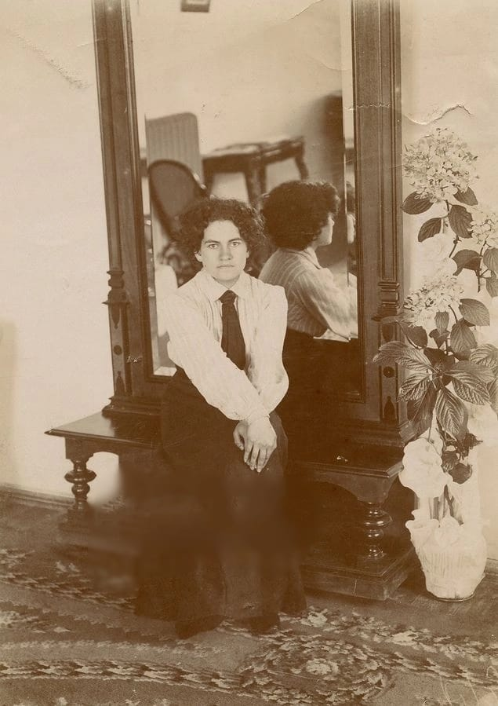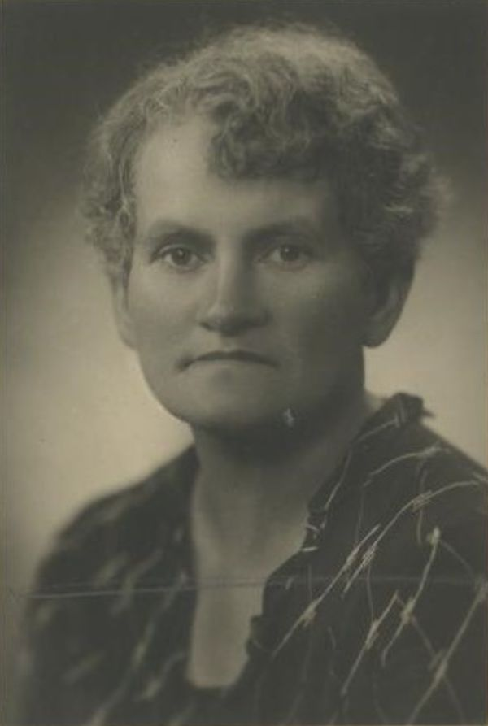
Фото с электронного ресурса http://russianestonia.eu/index.php?title=

Бежаницкая проживала в Кисловодске, Новороссийске, Екатеринодаре, Тифлисе, Крыму, с 1916 года работала врачом одного из походных лазаретов Кавказского фронта. В 20-е годы, после расстрела отца, Клавдия Николаевна с семьей эмигрировала в Эстонию. Ее дочь вспоминала: «Самые добрые, дружеские чувства, единомыслие и полное взаимное понимание связывали мою маму с Валерией Михайловной Мюленталь (для меня — тетей Валей) и с доктором Элизабет Фогель (для меня — тетей Лизой). И хотя из этих трех ближайших друзей только Валерия Михайловна Мюленталь была по крови чисто русским человеком (доктор Фогель была прибалтийской немкой), все они выросли на русской культуре, и это было их богатством, как и многих интеллигентных эстонцев, получивших образование в России. И доктор Клавдия Николаевна Бежаницкая, и доктор Елизавета Карловна Фогель были врачами на постоянной зарплате, никогда не бравшие с больных денег. Доктор Фогель была врачом Социального обеспечения, в просторечии — врачом для бедных…». Возможно, доктор Элизабет Фогель и есть искомая нами Елизавета Карловна Фогель. Проверили мы и адрес. Согласно справочнику "Тифлисъ и его окрестности. Иллюстрированный путеводитель, справочная и адресная книжка. Изд. Тифлисскій журналъ" от 1913 г. на 1-й Тумановской улице в доме №13 находилась частная торговая школа Ивана Захарьевича Тер-Степанова (между прочим, автора учебника по коммерческой арифметике). Остается загадкой, что связывало частную торговую школу и Елизавету Карловну Фогель. И не ошиблись ли мы в своих поисках? А главное, какие предположения еще подскажут нам почтовые открытки?

Подготовили
директор музея Андрей Николаевич Жидков
научный сотрудник Ольга Викторовна Кулеш

